ВНЕКЛАССНОЕ МЕРОПРИЯТИЕ ПО ИСТОРИИ, ГЕОГРАФИИ, ЭКОНОМИКЕ.
«300-ЛЕТИЕ КЕМЕРОВСКОЙ ОБЛАСТИ»

Цели:
- Расширить знания учащихся по истории, географии и экономике родного города и области.
- Повысить интерес учащихся к историко-экономическому развитию Кемеровской области.
- Продолжить формирование чувств патриотизма, гордости и любви по отношению к малой Родине.

Оборудование:
  - мультимедиа проектор (презентации, видеоклип)
  - кабинеты
  - исторические костюмы для ведущих (Мундир XVII в, сарафан русской переселенки в Кузнецк начала XVII в)
  - раздаточный материал.

Вступительное слово

Добрый день ребята. Сегодня наше мероприятие посвящено 300-летию Кемеровской обл.

В 1943 г. Президиум Верховного совета СССР принял решение об образовании нашей области. Это во много предопределило ее дальнейшую судьбу. Нелегкие испытания выпали на долю наших соотечественников в годы Великой отечественной войны. Из 332 тыс. кузбасовцев, ушедших на фронт, каждый третий погиб в ее пекле. На своих плечах вынесли страшную войну те, кто остался в тылу. Со временем Кузбасс становится главной топливной и металлургической базой страны. Сегодня Кузбасс это 70 лет истории. 95,5 тыс. кв.км, 2 826 300 чел, 16 городских регионов крупными из который - Кемерово, Новокузнецк, Прокопьевск, Осинники, Междуреченск.

Рассказывает ученик
Если в карту Сибири всмотреться,
На ней обозначены контуры сердца.
И бьётся оно, и Отчизна внимает
Рабочему ритму Кузнецкого края.
И в бурях эпохи, и в каждом из нас
Пульсирует гордое имя – Кузбасс!
Г. Юров.
Кузбасс сегодня продолжает быть экономической и социальной опорой государства. В течении всех последних лет мы входим в число самых динамично развивающихся регионов, открываем современные предприятия, строим дороги, жилье, школы, горнолыжные курорты.
Расположена Кемеровская область в южной части Западной Сибири. Ближайшими соседями ее являются на сев. Томская обл., на вост -Красноярский кр. респ. Хакассия на юге – Алтай и Новосибирская обл. Серединная часть Кемеровской области лежит в Кузнецкой равнине. Водные запасы Кузбасса – 20 тыс рек. Крупными из которых являются Томь, Мрассу, Иня, Яя и др. Основное богатство Кемеровской области – природные и минеральные ресурсы. Около 300тыс. лет назад в эпоху каменного века здесь на территории Кузбасса проживали первобытные люди. Об этом свидетельствуют надписи на скалах по берегам Томи которые сегодня оберегает музей-заповедник Томская писаница.
Рассказывает ученик
В российской нашей необъятной шири
Есть край известный.
Край, где мы живем.
Зовут его «Жемчужиной Сибири»,
А мы землей любимою зовем.
Кузбасс - земля особенного рода,
Ее не спутать ни с какой другой.
И днем и ночью жаркая работа
Кипит и на земле и под землей.
Хранит земля несметные запасы.
Щедры поля родимой стороны.
От ритма жизни нашего Кузбасса
Зависит состояние страны.
Шумит тайга.
Зовут к вершинам горы.
Земля отцов нам с детства дорога.
Волнуют сердце милые просторы,
Ласкают взгляд крутые берега.
Гордимся мы твоею доброй славой,
Твоим богатством, наш родимый край.
Кузнецкий край, на благо всей державы,
На счастье нам живи и процветай!
В. Иванов
Так вот сегодня мы с вами проведем интерактивную экскурсию по Кузбассу. Где вы посетите три площадки на них вам расскажут об истории Кузбасса, географии и заповедниках нашей области, о современной экономической обстановке в регионе. Я приглашаю ко мне старост классов для получения маршрутных листов. (Приложение 1). Будьте внимательны на секциях, так как по итогам вам предстоит выполнить ряд интересных заданий. И получить звание «Знатоков Кузбасса». Сейчас проследуйте за вашими классными руководителями на информационные площадки.

I ИНФОРМАЦИОННАЯ ПЛОЩАДКА
История Кузнецка. Используется презентация.
Новокузнецк – один из старейших городов Сибири. Этот город до сих пор хранит в себе множество загадок и тайн, а так же не перестает удивлять нас своими историческими памятниками.
История города Новокузнецка уходит своими корнями в 1603 год. Именно тогда в Москве узнали о существовании Кузнецкого края. В то время здесь проживали кузнецы-татары (абинцы) которые славились своим мастерством в кузнечном ремесле. У русского государства появилась цель – покорить местные племена, проживавшие на Кузнецкой земле и обложить их данью.
На развитие Кузнецкой местности значительно повлиял город Томск. Томск в то время был военной базой, а также имел политическое и административное значение. Администрация города Томска по согласованию с Москвой решили возвести постоянное военное укрепление. Для его возведения был выбран Кузнецкий край.
В 1618 году 45 томских казаков начали строительство Кузнецкого острога на левом берегу томи. Кузнецкий острог (шор. Аба-тура). Через 2 года острог перенесли на правый берег. Так сложилось, что словосочетание «левый берег» перешло в общепринятое название района на левом берегу томи. Отсюда и прочие названия: магазин «На левом», трамвайная остановка «Левый берег», банк «Левобережный» и т.д.
В 1621 году возводится Преображенский собор, а в 1622 году Кузнецку был присвоен cтатус города.
Главой города был назначен один из основателей острога - Остафий Харламов Михайлевский. В XVII веке Кузнецк был одним из самых значимых военных укреплений Сибири. В округе стали появлятся деревни Бедарево, Атаманово, Красный Яр (позднее была переименована в село «Ильинское») и прочие. В 1705 году в Кузнецке проживало 1500 жителей. В середине XVIII века численность составляла уже 3000 человек. В то время в городе существовало 3 мыловаренных завода, 2 кирпичных завода, 1 кожевенный завод, и 6 церквей. Внешне город напоминал село. В городе отсутствовало городское и мостовое освещение.
Все строения и укрепления были деревянные и часто горели. О большом пожаре, уничтожившем многие строения, сохранились документы 1658 года. Местные племена, такие как кыргызы, томские и кузнецкие татары, телеуты, джунгары постоянно нападали на возводимые здесь предприятия, устраивали пожары, убивали поселенцев, всячески препятствуя ведению любых работ. С появлением новой опасности - со стороны Китая, решением правительства для защиты территории создаётся сторожевая линия острогов-крепостей и оборонных городов, в которую вошёл и Кузнецк. В 1798 на Вознесенской горе началось строительство Кузнецкой крепости. Крепость была возведена в 1820 году. Кузнецк стал первой каменной крепостью среди городов Сибири.
В начале 1840-х годов Кузнецкая крепость теряет свое оборонное значение в результате стабилизации военно-экономического положения на Алтае. Воинские части были выведены а крепость стала тюрьмой для уголовных преступников. Тюрьма функционировала до 1919 года, когда в ходе Гражданской войны все тюремные строения были сожжены.
Более интенсивное развитие промышленности началось в начале XIV века. В то время были открыты богатейшие залежи каменного угля. Это стало основой развития черной металлургии. Началось строительство Транссибирской железной дороги. Одновременно были основаны золотые прииски в Кузнецком Алатау. Это привлекло в будущий Новокузнецк крупных золотопромышленников.
В начале XX века планировалось строительство металлургического завода. Проект был разработан сибирскими инженерами. В результате послереволюционного периода, Реализация проекта началась лишь в 1929 году. Будущий металлургический комбинат получил название Кузнецкстрой. Строительство планировали завершить за 2 -3 года. В строительстве кроме специалистов участвовали крестьяне, энтузиасты, комсомольцы и прочие. Рядом выросли рабочие поселки, которые получили названия Нижняя колония (та, что находилась ниже строительной площадки) и Верхняя колония (находящаяся выше стройки). Сегодня эти названия обозначают лишь участки территории КМК. Основной целью стройки был срочный запуск первой плавки, а не благоустройство рабочей силы. В результате, рабочие сами строили жилище для своих семей. В основном это были землянки и хибары . Зарождающийся город многие тогда называли «Копай-город».
В 1931 году в Новокузнецке существовало два города: «Кузнецк» - основанный Харламовым, и «Новокузнецк» – поселок рабочей силы вокруг Кузнецкстроя. Его так же называли еще и «Соцгородом». Кузнецкстрой в то время был всесоюзно известной стройкой. В 1932 году, 2 марта постановлением ВЦИК «Кузнецк» и «Новокузнецк» были объединены в город «Сталинск». Построенный завод получил имя «КМК» – Кузнецкий Металлургический Комбинат. Именами основателей Кузнецкого Металлургического Комбината Р. М. Хитарова, С. М. Франкфурта, И. П. Бардина названы улицы города.
В период великой отечественной войны в город были эвакуированы заводы ферросплавов, металлоконструкций, машиностроительный из Запорожья, Волхова и прочие. Продукция Кузнецкого металлургического комбината, использовалась в изготовлении тяжелой военной техники. Из металла КМК Было изготовлено 50 000 танков, 45 000 самолетов, 100 млн. снарядов. Это было почти половиной всего военного производства страны. В качестве памятника на Площади Побед был установлен танк Т-34, который прошел до Берлина и даже участвовал в съемках фильма «Горячий снег». Сама же Площадь Побед была так названа благодаря огромному вкладу КМК в борьбу за победу над фашизмом.
В послевоенный период Сталинск продолжал свое развитие в качестве металлургического центра Сибири. В 1957 году началось строительство Западно-Сибирского металлургического комбината. А в 1961 году город переименован в Новокузнецк. До сегодняшнего дня Новокузнецк остается одним из крупнейших металлургических центров России.
В 1998 году на территории Кузнецкой крепости было проведено крупномасштабное компенсационное строительство. В настоящее время Кузнецкая крепость является музеем. В музей входит более десятка архитектурных и военно-фортификационных объектов, находящихся в разной степени сохранности.
Но, не смотря на это, город называют Южной столицей Кузбасса. А вот о северном центре – г. Кемерово и о промышленном развитии области вы услышите на следующей секции
Но, не смотря на это, город называют Южной столицей Кузбасса. А вот о северном центре – г. Кемерово и о промышленном развитии области вы услышите на следующей секции.

Задание. А теперь прежде чем вы покинете нашу площадку, вы должны выполнить задание. Сейчас все вместе вставьте пропущенные слова в рассказ об истории Кузнецка. (Приложение 2)

2 ИНФОРМАЦИОННАЯ ПЛОЩАДКА.
Промышленно-экономическое развитие Кемеровской области. Используется презентация

Конец XVII — начало XX вв. В 1698 году Петр I, узнав о найденных у реки Китат серебряных рудах, дал предписание Томскому воеводе «содействовать со всяческим прилежанием и усердным радением рудоискательскому и рудоплавному делу на притоках реки Кии». Так были открыты серебряные руды Салаира, железные руды в Горной Шории, золото в Кузнецком Алатау. В 1721 году казачий сын Михайло Волков обнаружил на берегу реки Томь «горелую гору», став первооткрывателем кузнецких углей.
Промышленное освоение земли Кузнецкой началось в конце XVIII века. Первым интерес к разработке кузнецкого угля проявил уральский промышленник А. Н. Демидов. Позже Колыванско-Воскресенские заводы Демидова с прилегающими к ним недрами перешли в собственность императорской фамилии. С этого времени большая часть Кузбасса, вошедшая в Алтайский горный округ находилась в ведении Кабинета его императорского величества.
Появляются промышленные предприятия: Томский железоделательный, Гавриловский и Гурьевской сереброплавильные заводы, Сухаринский и Салаирский горные рудники. Но поскольку долгое время промышленность России развивалась преимущественно в европейской части страны, Кузбасс не имел достойного развития и освоения. Только через столетие, когда в экономической стратегии России усилилась ориентация на использование ресурсных потенциалов восточных районов, была построена Транссибирская железнодорожная магистраль и Кузбасс получил толчок в промышленном использовании железных руд, цветных металлов, каменного угля и древесины.
1917 — 1941 гг. После октябрьской революции Кузбасс становится частью Западно-Сибирского края, затем — Новосибирской области. В это время организуется автономная индустриальная колония Кузбасса (АИК) во главе с голландским инженером Рутгерсом. В эти годы завершилось строительство коксохимзавода, шахты были оснащены передовой техникой. Революция в экономике ознаменовалась переходом к плановому ведению хозяйства. В первом плане ГОЭЛРО важное место отводится созданию урало-кузбасского индустриального комплекса.
Кузбасс превращается в огромную строительную площадку. Продолжает развиваться угольная промышленность, заложены основы металлургической и химической отраслей. Развивается энергетика. Индустриализация меняет облик края. Вокруг строящихся объектов вырастают рабочие поселки, очень скоро получавшие статус городов. Накануне Великой Отечественной войны уже половина кузбассовцев проживало в городской черте.
1941 — 1944 гг. В годы войны Кузбасс становится главным поставщиком угля и металла. Из стали, выплавленной кузнецкими металлургами, было изготовлено 50 тысяч танков и 45 тысяч самолетов. В том числе производится толуол для взрывчатки, порох и другая, необходимая для фронта продукция. В 1941 году в Кузбасс из оккупированных районов было эвакуировано оборудование 71 предприятия, большинство из которых так и остались в Кузбассе. Война вдвое увеличила мощности Кузбасса.
В 1943 году, в обстановке коренного перелома на фронте, в целях увеличения добычи угля, выпуска металлов и военной продукции для нужд фронта на предприятиях Кузбасса, Президиум Верховного Совета СССР указом от 26 января принял решение о выделении из Новосибирской области Кузбасса и о создании на его территории Кемеровской области. В новую область вошли 17,5 % территории Новосибирской области, 9 из 12 городов областного подчинения, 17 из 20 рабочих поселков, 23 из 75 районов. Население Кемеровской области составило 42 % от численности всего населения Новосибирской области. Областным центром стал город Кемерово.
1945 – 1970 гг. С окончанием Великой Отечественной Войны возникла необходимость перестраивать всю жизнь на мирный лад и в первую очередь это касалось реорганизации военного производства. Народнохозяйственный план четвертой пятилетки предусматривал рост промышленного производства и угледобычи. В 50-е — первой половине 70-х годов экономика Кузбасса наращивала темпы развития, исходя из задач мирного времени, в ее структуре по-прежнему преобладали и играли приоритетную роль отрасли тяжелой промышленности. Бурный рост промышленных предприятий привел к появлению на карте Кузбасса новых городов.
В сельском хозяйстве шел активный поиск путей дальнейшей интенсификации производства. Получив в свое распоряжение технику и стимулируемые повышением закупочных цен на сдаваемую государству сельхозпродукцию, труженики деревни добивались улучшения своей работы.
1971 – 1996 гг. Высокими темпами велось в сельской местности капитальное строительство. Капиталовложения в сельское хозяйство Кузбасса за 1971—1980 годы достигли почти двух миллиардов рублей.
События, произошедшие в 1990-х годах, полностью изменили ход дальнейшего развития не только Кузбасса, но и всей страны. Важным содержанием перехода к рынку стал процесс приватизации государственной собственности. Вне сферы частной собственности на территории Кемеровской области к началу 1997 года осталась лишь часть предприятий.
В федеральной собственности остались предприятия оборонного комплекса, железнодорожный транспорт, золотопромышленность, телевидение, санитарно-эпидемиологические и ветеринарные учреждения. В областной собственности были большая часть аптек, предприятия полиграфической промышленности, ряд автотранспортных предприятий, птицефабрики и т. д. В муниципальной остались школы, больницы, поликлиники, основные объекты коммунального хозяйства, жилые дома и др. объекты соцкультбыта.
Наряду с городом новые формы организации хозяйства появились и в кузбасском селе. Они внедрялись по указу президента России от 27 октября 1993 г. «О регулировании земельных отношений и развитии аграрной реформы в России», разрешившего частную собственность на землю и признавший многообразные формы хозяйствования на земле.
Однако в результате приватизации и демонтажа колхозного строя региональная экономика, как и экономика всей страны, из предкризисного состояния перешла в состояние глубокого системного кризиса. В условиях дефицита средств капитальный ремонт заменялся поддерживающим. Это сопровождалось закрытием отдельных предприятия. Так, только в угольной промышленности были закрыты 33 шахты. Из-за бездумной конверсии лишились заказов почти все оборонные предприятия. Появилась безработица, поляризация в доходах, значительная часть населения оказалась за чертой бедности, возникла конкуренция на рынке рабочих мест.
1997 – 2007 гг. Преодоление кризисного состояния в промышленности Кузбасса началось по инициативе нового главы администрации Амана Тулеева.
Первостепенное внимание уделялось работе угольной промышленности, играющей главную роль в экономике региона. Внимание уделялось развитию угледобычи более эффективным и безопасным открытым способом. Уже в 1999 году было введено в эксплуатацию 15 угледобывающих предприятий. Особенно интенсивно развивалось строительство на осваиваемых Уропско-Караканском и Соколовско-Ерунаковском месторождениях Восточного Кузбасса. В 1999 году там вступили в строй семь разрезов и шахт.
Сегодня Кемеровская область – один из самых динамично развивающихся регионов России. Китами экономического благополучия Кемеровской области являются:
- Добыча угля в 2007 году была поднята до отметки 180 млн. тонн.
- Металлургия На долю Регина приходится 63% магистральных и 100% трамвайных рельсов, 14% стали.
- Химическая промышленность.

Но сегодня в Кузбассе активно развивают туризм. Ведь природа нашего края и исторические памятники, заповедники способствуют привлечению туристов.

Задание. Прежде чем вы перейдете на следующую информационную площадку вам необходимо выполнить задание. Из предложенных вам карточек составьте схему взаимосвязи промышленных предприятий Кузбасса (Приложение 3).

3 ИНФОРМАЦИОННАЯ ПЛОЩАДКА.
Природа и заповедники Кузбасса. Используется презентация.
Большую часть области занимает Кузнецкая котловина, на западе Салаирский кряж, на востоке Кузнецкий Алатау, на юге Горная Шория.
Реки – Томь, Кондома, Мрас-Су, Иня, Кия, Сары-Чумыш. Протяжённость области с севера на юг почти 500 км, с запада на восток – 300 км. Наивысшая точка – голец Верхний Зуб поднимается на 2178 м, наименьшая – 78 м над уровнем моря лежит в долине реки Томи.
Самый твердый минерал, найденный геологами в Салаирском кряже, – муассанит (по твердости превосходит корунд и почти равен алмазу) Кузнецкий каменноугольный бассейн – самый крупный в мире из разрабатываемых бассейнов с запасами в 631 млрд тонн (до глубинны 1 800 м) и добычей угля более 130 млн тонн в год .Самый редкий боросодержащий минерал людвигит открыт в районе Темиртау Самый большой по весу (123 кг) Чебанкольский метеорит упал на территорию нашей области в районе верховий реки Малая Кондома Самое большое озеро края – Большой Берчикуль (площадь водного зеркала 32 кв. км), а самое глубокое – Среднетерсинское (глубина 80 м) Большой Берчикуль Среднетерсинское озеро
Заповедные места Кемеровской области:
- Заповедник Кузнецкий Алатау
- Природно-исторический памятник Кузедеевский липовый остров
- Национальный природный парк «Шорский»
Исторические музеи-заповедники:
- Томская писаница
- Кузнецкая крепость
- Музей-заповедник "Красная Горка"
А теперь давайте я расскажу о некоторых из этих памятников, и заповедников.
Государственный природный заповедник "Кузнецкий Алатау". Он был создан в 1989 году, находится в наиболее высокой части хребта Кузнецкий Алатау на территории Тисульского, Новокузнецкого и Междуреченского районов. Кузнецкий Алатау (с тюркского языка "пёстрые горы") – нагорье на юге Западной Сибири, протяжённостью около 300 км, наибольшая высота 2211 м. Цель создания заповедника – охрана слабонарушенных лесных экосистем, а также охрана популяции северного оленя. Место на берегу Кии в Чебулинском районе Кемеровской области – единственное в нашей стране "кладбище динозавров". В окрестностях села Шестаково на правом берегу реки под землёй сокрыто огромное количество костей животных, населявших землю более 130 мл лет назад. Здесь был найден скелет динозавра, которого нарекли "пситтакозавр сибирикус". Это небольшой двухметровый динозавр с необычной формы головы и клювом, как у попугая.
В "Кузнецком Алатау" можно увидеть около трёхсот видов птиц, двести девять из них гнездятся на территории заповедника. В заповеднике насчитывается 41 вид малоизученных и редких птиц , численность которых постепенно сокращается. Фауна рыб заповедника состоит из 13 видов. В горных реках обитают сибирский хариус и таймень. В медленно текущих водах – щука, окунь и налим.Фауна млекопитающих Кузнецкого Алатау включает в себя 65 видов. Большинство – обитатели тайги. Это барсук, бурозубка крошечная, выдра, крот алтайский, бурундук, красно-серая полёвка и другие. Также в лесах заповедника обитают: бурый медведь, лисица, волк и лось.
Пятьдесят миллионов лет назад климат Сибири был значительно теплее, и растительность резко отличалась от современной. Вместо тайги простирались теплолюбивые леса из бука, ольхи, липы, клёна, дуба и грецкого ореха. Лиственные леса шумели даже там, где сейчас простирается тундра. Остатком этого на юге Кузнецкой котловины является "Липовый остров" - участок лип, сохранившихся среди мира чуждой им хвойной растительности. Федеральный природно-исторический памятник Кузедеевский липовый остров отражает историю формирования растительности в Сибири.
Район Липового острова представляет собой обособленную территорию, окруженную практически со всех сторон сравнительно высокими (до 400 м) хребтами, создающими климатическую аномалию. ( аномалия - отклонение от нормы, от общей закономерности). Липа-сибирячка перенесла суровые испытания и выжила лишь благодаря хорошим условиям микроклимата: предгорья Алатау защищают ее от северных ветров, здесь обильны осадки и достаточно высока среднегодовая температура. На территории Липового острова находятся виды, занесённые в Красную книгу Кемеровской области. Кроме того, важно то, что сохранилась не одна липа сибирская, а целое сообщество травянистых реликтов (в общей сложности 28 видов нетипичных для Сибири растений)иповый остров был образован в 1939 году как комплексный ботанический заказник. В 1983 году распоряжением правительства от 15 марта № 91 переведен в разряд памятника природы. В 1969 г. на базе лесов первой группы Липового острова организовано специализированное реликтовое лесничество. Леса эти тщательно охраняются и восстанавливаются
Самыми интересными памятниками нашего края эпохи бронзы являются писаницы – наскальные рисунки древних людей. Древние люди любили изображать зверей, сцены охоты, а также часто рисовали солнце. Все писаницы находятся вдоль берега Томи. Самая большая – это знаменитая на весь мир Томская писаница в 60 км от г. Кемерово.
Историко-культурный и природный музей-заповедник "Томская писаница" Скала с рисунками древних людей была открыта в XVI веке и на протяжении сотен лет приковывала к себе внимание исследователей. Музейный комплекс под открытым небом состоит из открытого показа геологических, минералогических материалов.
Музей-заповедник «Красная Горка» создан в 1991 году в городе Кемерово на территории бывшего угольного рудника. Район Красной горки представляет собой музей под открытым небом: здесь, на крутом берегу Томи сохранился уникальный комплекс памятников горнопромышленного и историко-культурного наследия, находящихся в своей естественной ландшафтной среде. Памятники составляют единый сюжетно-тематический комплекс, связанный с развитием угольной промышленности Кузбасса. Каждый из этапов этого развития оставил свой след в виде недвижимых памятников. Самым древним из них является Горелая гора – место открытия Кузнецкого каменноугольного бассейна в 1721 году. Сохранилось устье одной из первых штолен Кемеровского рудника, открытого в 1907 году. Старейшими в городе архитектурными сооружениями являются постройки Акционерного общества Копикуз, действовавшего в 1912-19 годах. Жилые дома и гражданские постройки остались от уникальной международной промышленной организации Автономной индустриальной колонии «Кузбасс» (АИК «Кузбасс»), действовавшей на территории Кузбасса в 1922-27 годах. В это время на руднике работали люди более 30 национальностей из разных стран мира.
Парк «Шорский» Шорский национальный парк был организован в 1990 г. на основании постановления Советского правительства от 27 декабря 1989г. Парк расположен на юге Кемеровской области на территории Таштагольского района. Протяжённость территории национального парка с севера на юг 110 км, с востока на запад 90 км. Парк создавался с целью сохранения уникальных участков произрастания кедра, черневой тайги в Горной Шории, а также наследия коренной шорской национальности
Территория национального парка «Шорский» является местом проживания малочисленной коренной национальности тюрко-язычной группы – горных шорцев. Шорцы проживают в основном на юге Кемеровской области, по берегам рек Томи, Мрассу, Кондомы. Численность их составляет около 15 тыс. человек. До XVIII века шорцы славились своим умением добывать и плавить железную руду, кузнечным ремеслом. . Традиционными занятиями шорцев являлись также охота, земледелие, заготовка дикорастущих съедобных растений, рыболовство и пчеловодство. Также шорцы умели изготавливать глиняную посуду, обрабатывать дерево и кожу, ткать материал.
В V-VI веках н.э. в Кузнецкую землю стали проникать тюрки – кочевники из соседнего Алтая. Они оказали сильное влияние на жившие здесь племена. Телеуты, томские татары – это прямые потомки тюрков. Шорцы – коренной народ, который воспринял язык и обычаи кочевников. Телеуты – в прошлом один из самых процветающих тюркских родов. Их кочевья простирались от Алтая далеко на север. Они первыми из народов нашего края добровольно приняли русское подданство. Сейчас проживают в Новокузнецком и Беловском районах. Шорцы проживали в горной тайге, вдоль рек Кондома, Мрас-Су и их притоков. Они были умелыми охотниками и рыболовами. Русские называли их "кузнецами" - за их умение плавить железо и изготавливать из него оружие. От них и пошло название нашего края – Кузнецкая земля.
Горная Шория может считаться идеальным местом для проживания йети. Она практически не заселена. В лесах обитает множество мелких животных, в реках и ручьях водится рыба - все это служит пищей для снежного человека. А в горах достаточно небольших пещер, которые зимой становятся для йети надежным убежищем. В одной из них, Азасской пещере, как раз и обнаружены следы пребывания снежного человека.

Задание. Прежде чем вы отправитесь на следующую информационную площадку, выполните задание. Соберите разрезанную кару области и подпишите на ней все заповедники, о которых вы сейчас узнали (Приложение 4).

А теперь мы все ждем вас в актовом зале.

Заключительное слово.
Ребята, вы только что узнали почти 400 летнюю историю нашего города и 300 летнюю историю развития Кемеровской области, познакомились с памятниками и заповедниками области. И даже успели проверить полученные знания на практике, выполнив интересные задания. Уважаемые старосты класса сдайте свои маршрутные листы, для определения лучших «Знатоков Кузбасса». А пока я подведу итоги посмотрите видеоролик о нашем годе.

Видео фрагмент с песней о Новокузнецке (или видеофрагмент о Кемерово).
Вручение грамот.

И закончить наше мероприятие хотелось бы словами Д. С. Лихачева «Любовь к родному краю, знание его истории - основа, на которой только и может осуществиться рост духовной культуры всего общества».

Приложение 1
МАРШРУТНЫЙ ЛИСТ
8 ___КЛАССА

НАЗВАНИЕ ИНФОРМАЦИОННОЙ ПЛОЩАДКИ | ОЧЕРЕДНОСТЬ ПОСЕЩЕНИЯ | КОЛИЧЕСТВО БАЛЛОВ
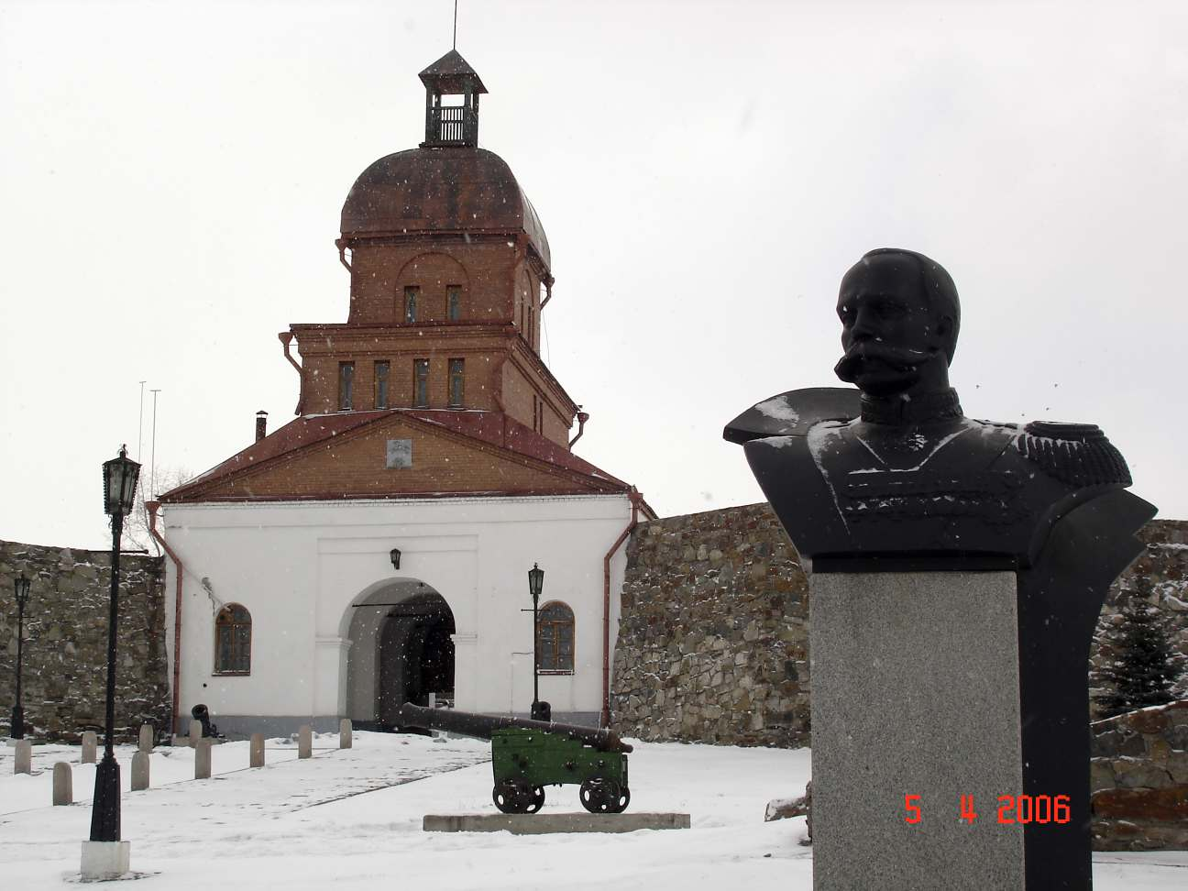

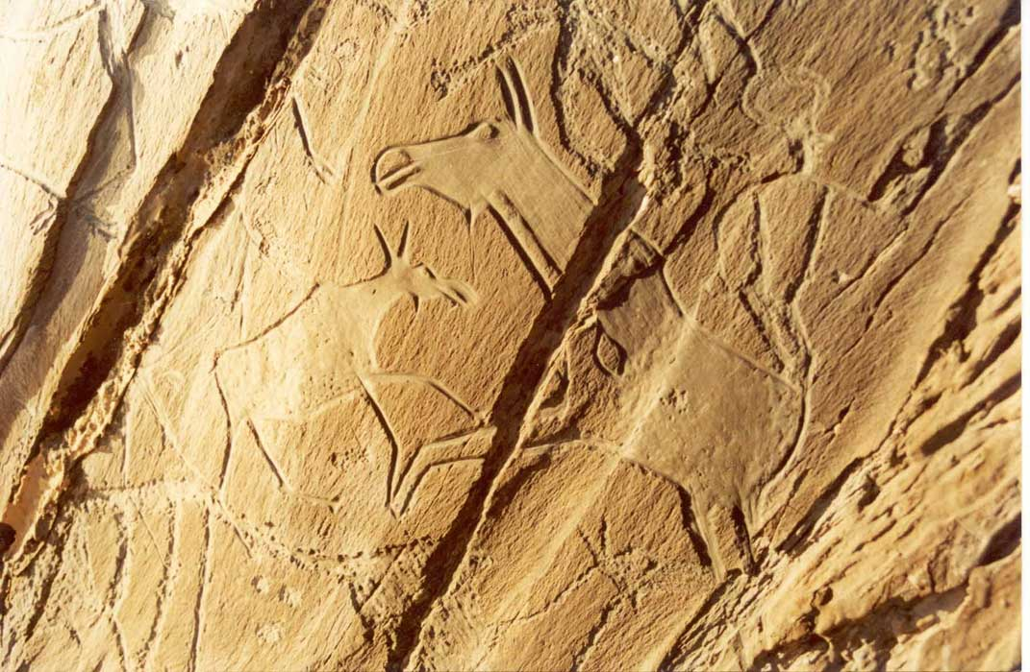

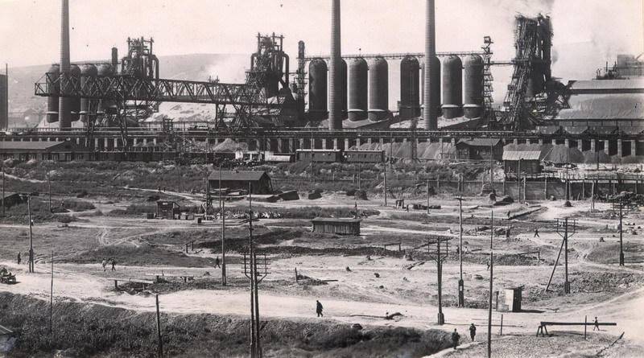

Приложение 2
Задание.
История Кузнецка.

Вставьте пропущенные слова, даты в предложенный вам текст.
История города Новокузнецка уходит своими корнями в _____ год. Именно тогда в Москве узнали о существовании Кузнецкого края. На развитие Кузнецкой местности значительно повлиял город _______. В 1618 году _____томских казаков начали строительство Кузнецкого острога на левом берегу р. _____________. В 1621 году возводится ____________собор, а в ______году Кузнецку был присвоен cтатус города.
Главой города был назначен один из основателей острога - ______________В XVII веке Кузнецк был одним из самых значимых военных укреплений Сибири. В округе стали появлятся деревни Бедарево, Атаманово, Красный Яр (позднее была переименована в село «Ильинское») и прочие. В 1705 году в Кузнецке проживало 1500 жителей
Все строения и укрепления были __________ и часто горели. С появлением опасности - со стороны Китая, решением правительства для защиты территории создаётся сторожевая линия острогов-крепостей и оборонных городов, в которую вошёл и Кузнецк. В 1798 на _________горе началось строительство ___________.
В начале XX века планировалось строительство металлургического завода. Будущий металлургический комбинат получил название__________________. Рядом выросли рабочие поселки, которые получили названия _______________ (та, что находилась ниже строительной площадки) и ______________ (находящаяся выше стройки).
В 1931 году в Новокузнецке существовало два города: «__________» - основанный Харламовым, и «____________» – поселок рабочей силы вокруг Кузнецкстроя. Его так же называли еще и «_________». Кузнецкстрой в то время был всесоюзно известной стройкой. В 1932 году город переименован в город «____________». Построенный завод получил имя _______________. Именами основателей Кузнецкого Металлургического Комбината _____________________ названы улицы города.
В период великой отечественной войны в город были эвакуированы заводы ферросплавов, металлоконструкций, машиностроительный из Запорожья, Волхова и прочие. Из металла ______ Было изготовлено 50 000 танков, 45 000 самолетов, 100 млн. снарядов.
В послевоенный период Сталинск продолжал свое развитие в качестве металлургического центра Сибири. В 1957 году началось строительство _________________________. А в 1961 году город переименован в _____________________.

Приложение 3
Задание
Природа и заповедники Кузбасса

Из разрезанных карточек вам необходимо составить карту кемеровской области и отметить на ней заповедники, о которых вы узнали.

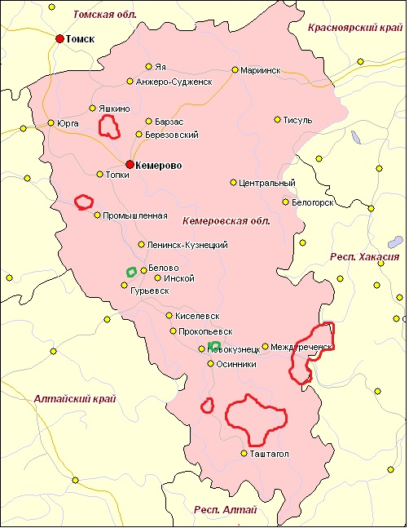

Приложение 4
Задание
Промышленно-экономическое развитие Кемеровской области

Используя карточки, составьте схему взаимодействия элементов промышленно-экономической системы влияющих на развитее нашей области.

